第四章 产品设计
1.产品：能给顾客带来期望利益的东西。
2.产品设计的评价和原则：满足用户需要、满足质量要求、良好的可制造性、良好的鲁棒性/健壮性、绿色产品
记忆方法：顾客至上（用户需要）、产品质量（质量要求）、然后看制造（良好制造性），再看危险情况下生存能力（鲁棒性），最后看对环境的影响（绿色）
3.产品开发的驱动方式：市场拉动、技术推动、竞争驱动
记忆方法：市场需要，属于拉动作用；自身技术强大，属于推动作用；同行竞争的驱动作用。
4.产品开发流程：计划阶段、产品构思产生、产品选择、产品初步设计阶段、原型构造及检验、最终产品设计
记忆方法：首先制定计划（计划阶段），然后构思产品（产品构思），构思好了，开始选择；确定选择，开始初步设计；设计不能一次就弄好，先搞个原型用来检验；检验过关了，再进行最终设计。
5.产品开发方法：循序渐进的产品开发方法、集成产品开发方法（IPD）
6.集成开发工具QFD
（1）质量屋
①目的：使设计团队充分收集和了解客户需求，并将客户需求转化为设计要求，促进市场、设计和运作等不同领域的跨职能合作。
记忆方法：将客户需求转化为设计要求。
②构成：
A区：获取用户需求
B区：需求的权重（相对重要性）
C区：竞争性评价
D区：技术特性
E区：关系矩阵
F区：技术方案相关性
G区：产品设计目标
记忆方法：先考虑用户需求；然后判断需求的重要性；之后看市场竞争；再观察自身技术特性；列一个整合的矩阵；有了方案，观察技术方案的相关性；都做好了，确定产品设计目标。
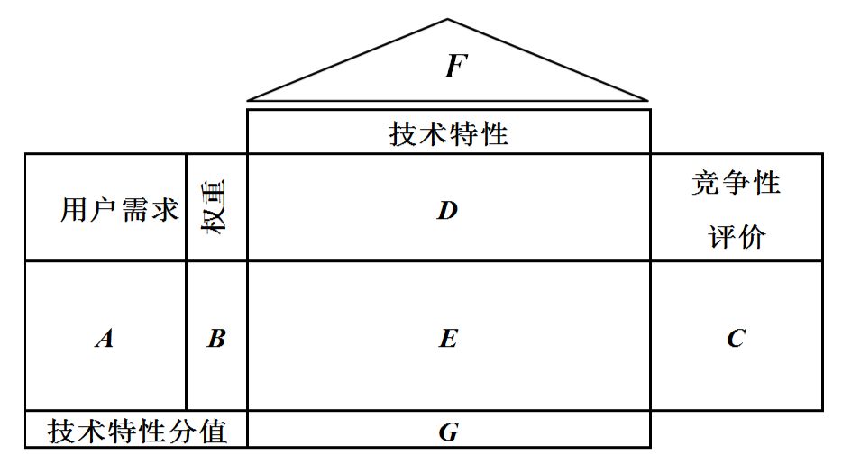
（2）QFD——质量功能展开
7.价值分析/价值工程：分析产品是否融入了顾客所需要的“价值”，其目的是在满足顾客需要的前提下，简化产品和业务过程，从而以较低的成本获得相同或更好的产品性能。
记忆方法：满足顾客需要，简化过程，成本降低，不改变或提高性能。
8. 价值分析方法用于分析处于生产过程中的产品价值与功能；价值工程则主要用来在产品投产前削减成本。
（往年题中的价值工程的定义：以最低寿命周期成本，可靠地实现必要功能，以功能分析为核心，以提高产品和作业价值为目的的有组织的技术经济活动）
记忆方法：价值分析，就是分析产品；价值工程就是节省成本。（怎么感觉像是废话）
9.顾客满意度模型：基本需求、期望需求、兴奋需求。
记忆方法：打BOSS，通关是基本需求，满星过关是期望需求，吃到bonus是兴奋需求。
10.面向制造与装配的产品设计
（1）面向制造的产品设计：考虑产品可制造性
方法：可使用材料、设计的简化和标准化、生产方法替换的灵活性、公差要求、专用设备和工装、供应链
记忆方法：先看材料，然后看设计，再看生产（方法），再看误差，最后看设备和供应
（2）面向装配的产品设计：简化产品设计、设计便于制造的零部件、零部件标准化通用化、模块化设计
记忆方法：先看设计，再看零部件的可制造性，制造好了考虑通用化，能通用之后构建各种模块（模块化）。
（3）零部件标准化和通用化
（4）模块化设计
11.面向环境的设计（DFE，知道有这么个东西就可以）
12.为美设计：技术美、形式美、体验美
记忆方法：产品自身看，先是内在（技术），然后是外表（形式），从顾客看，自然是体验。

